Videobesök
Du har fått en kallelse till ett videobesök. Ett videobesök är ett digitalt vårdbesök där du som patient samtalar med vårdpersonal med ljud och bild via smartphone, surfplatta eller dator med webbkamera.

För att ansluta till mötet behöver du ett BankID. Det kan man skaffa hos exempelvis sin bank. Man kan även identifiera sig med Freja eID Plus. Tyvärr fungerar inte alla typer av e-legitimation. E-tjänsterna stöder till exempel inte inloggning med Mobilt SäkerhetsID, en e-legitimation som riktar sig främst till unga.
För att videobesöket ska lyckas krävs att du gör några förberedelser. Vår rekommendation är att du använder appen Min Hälsa om du känner dig osäker.

Ansluta med appen Min Hälsa på smartphone eller surfplatta
Installera appen Min Hälsa, samt testa att logga in med din e-legitimation. Det är viktigt att tillåta att appen får tillgång både till kamera och ljud/mikrofon. Svara Ja/Ok om sådana frågor kommer under installation eller användning. Välj Region Jämtland Härjedalen som din vårdgivare.

Logga in i appen Min Hälsa i god tid före ditt besök. Klicka på det bokade besöket för aktuellt datum och tid. Klicka på Anslut. Videobesöket kommer öppnas och du fortsätter till ett väntrum. Vänta här tills vårdpersonalen anslutit.
Tillåt ljud och bild genom att klicka på mikrofon- och kamerasymbolen om de är överstreckade.
Var förberedd att legitimera dig i samband med besöket. Ha giltig legitimation till hands.

Installera Min Hälsa
Appen Min Hälsa finns att hämta i Appstore och Google Play. Lyckas du inte installera appen eller logga in, kontakta den mottagning som bokat in dig.
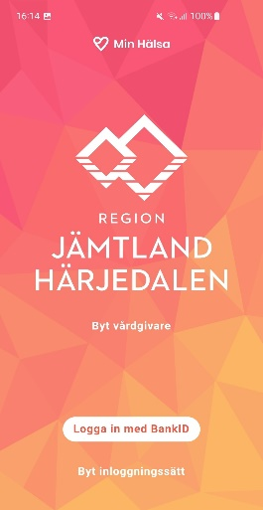
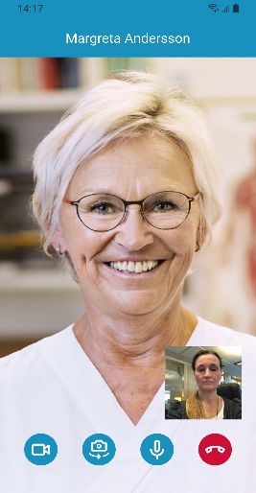

Anslut via 1177.se på dator med webbkamera, surfplatta eller smartphone

Så här gör du:
- Logga in i ditt konto på 1177.se.
- Klicka på Bokade tider. Kom ihåg att du måste ha lagt till aktuell mottagning för att se den bokade tiden.
- Klicka på aktuellt besök och sedan på länken ”Klicka här för att ansluta till videomötet”.
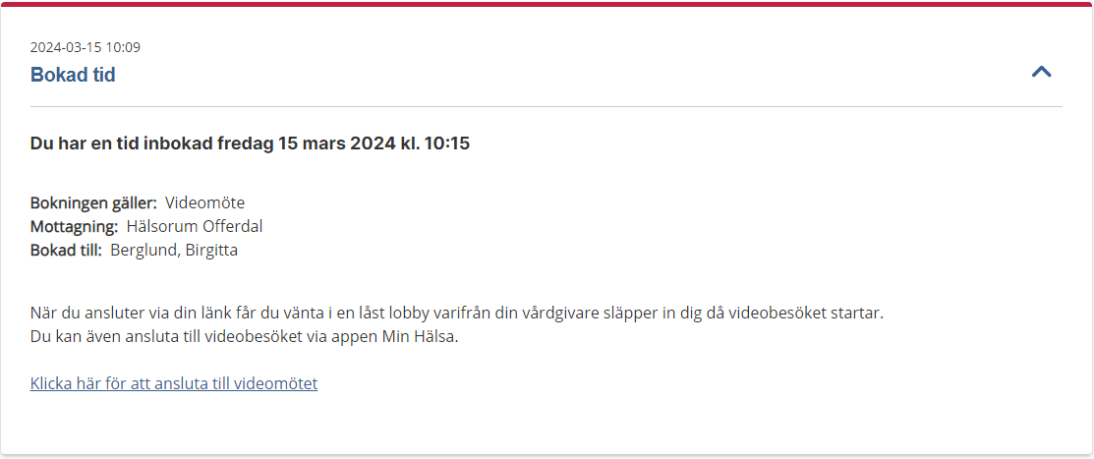
Videobesöket kommer öppnas och du fortsätter till ett väntrum. Vänta här tills vårdpersonalen anslutit. Kom ihåg att tillåta att din enhet får åtkomst till ljud och bild.

Efter att du tryckt Klicka här för att ansluta till videomötet får du följa dessa steg:

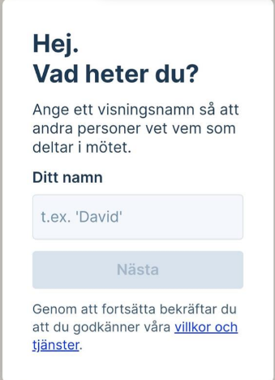
- Skriv ditt namn

- Tillåtelse att använda din kamera och mikrofon-tryck Tillåt
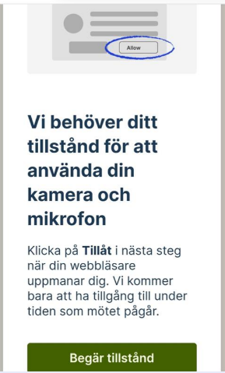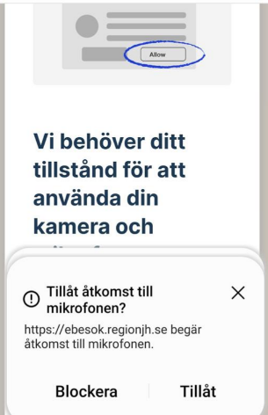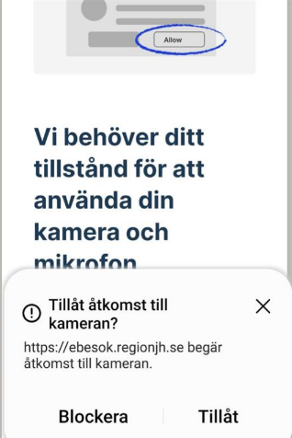
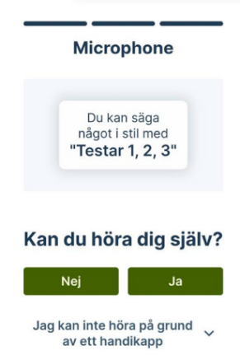
- Kontroll av bild och ljud
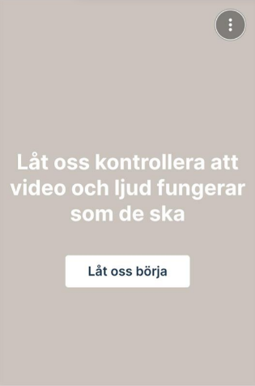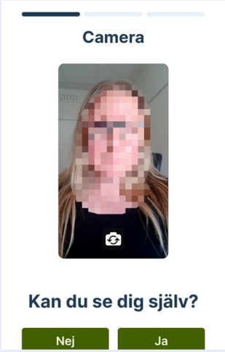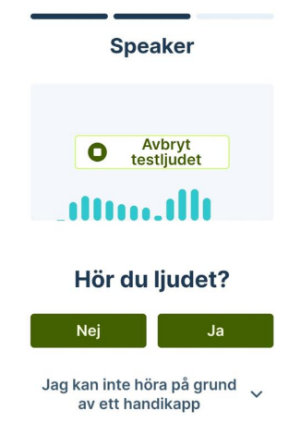

- Anslut – Tryck Anslut nu och du kommer in i väntrummet
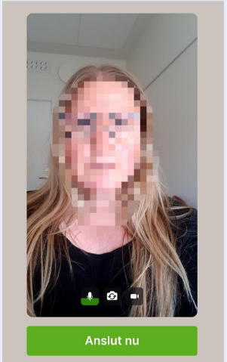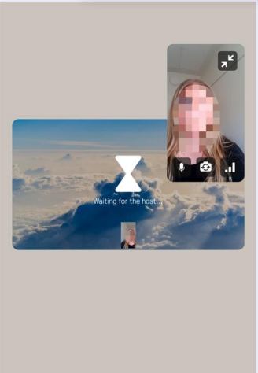

Tips för ett bra videobesök
- Koppla upp dig på en plats där du har en stabil internetuppkoppling.
- Se till att du sitter där det är lugnt och tyst.
- Ha god belysning i rummet med mer ljus framför än bakom ditt ansikte.
- Använd gärna ett headset för bättre ljudkvalitet och även för sekretess.
- Var förberedd på att legitimera dig i samband med besöket.

Säkerhet
- Ett videobesök dokumenteras i din journal precis som vid ett fysiskt besök.
- Ett videobesök är säkert för dig som patient:
  - Säker inloggning med e-legitimation.
  - Inga personuppgifter sparas i videomötesappen.
  - Ingen datatrafik eller information lagras då du genomför ett videobesök.
  - Videobesöket spelas inte in.

Felsökning

Ljud eller mikrofon fungerar inte?
• Klicka på symbolen med mikrofon på skärmen.
• Kontrollera volymnivå.
• Kontrollera så att du inte kommit åt muteknappen på ditt headset.

Ingen bild?
• Aktivera din kamera genom att klicka på symbolen med videokamera på skärmen.
• Avvakta en kort stund – det förekommer en viss fördröjning med bilden i samband med inloggning.

Samtalet bryts?
• Videobesöket kan brytas, till exempel om du får ett inkommande telefonsamtal då du anslutit via din mobiltelefon. Du kan då ansluta på nytt till videobesöket via länken du fått.

Du lyckas inte starta videobesöket?
• Om du inte lyckas starta videobesök på utsatt tid, avvakta, du kommer bli uppringd av vårdpersonalen. Se till att du har din telefon i närheten.

